Tutorial de instalación SO.

Gregorio Desantadina

1- Preparación

Lo primero que necesitamos es saber los requerimientos del sistema operativo a instalar, y los componentes del dispositivo que vamos a actualizar. Por ejemplo, según la pagina oficial de Windows, para instalar Windows 10 para 64 bits necesitamos 2 GB de RAM, un espacio de almacenamiento de al menos 20 GB y una tarjeta gráfica DirectX 9 o posterior.

Si nuestro ordenador cumple estos requisitos, además de tener dispositivos de entrada y una conexión internet estable, el siguente paso será crear un USB booteable.

Para esto, necesitaremos un USB de al menos 8 GB de capacidad, una imagen ISO de Windows (la podemos obtener desde el sitio [web oficial](https://www.microsoft.com/es-es/software-download/windows10)), y un programa de creación de USB booteable, en este caso, utilizaremos [Rufus.](https://rufus.ie/es/)

2- Creación del USB booteable

Ahora debemos conectar el USB a nuestro dispositivo, y ejecutamos el programa Rufus, donde debemos seleccionar el dispositivo (En este caso el USB) y el ISO que queremos instalar.

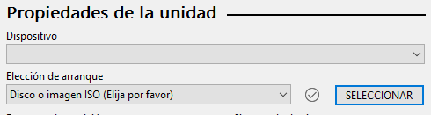

El esquema de partición que eligamos depende completamente de nuestras preferencias y equipos. Por ejemplo, si nuestra PC esta desactualizada / es de bajos recursos quizás nos convenga utilizar MBR, pero si es mas moderna podemos utilizar GPT, que cuenta con un enorme tamaño de patricion, numero de particiones y capacidad de recuperación. (Tenga en cuenta que, por ejemplo, UEFI solo soporta GPT)

La configuración se tendría que ver como la siguiente (Aunque varía dependiendo del equipo):

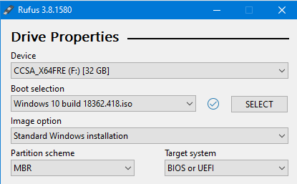

3- Configuracion de BIOS/UEFI

Ahora debemos conocer cómo acceder a nuestro BIOS/UEFI, que significan, sus diferencias y como hacer que nuestro USB sea la primera opción en el orden de arranque.

Las teclas mas comunes para acceder al BIOS/UEFI son F2, Del o Esc. Por ejemplo, ASUS utiliza F2 y Del. Debemos buscar dependiendo del fabricante, y presionar la tecla indicada durante el arranque / reinicio del dispositivo. La siguente imagen es un ejemplo:

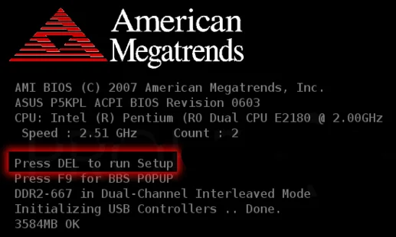

Ahora debemos conocer la diferencia entre BIOS y UEFI.

BIOS es un sistema más antiguo que se utiliza para arrancar y configurar el hardware en nuestra computadora. En el podemos realizar distintas opciones, como ver los datos de nuestro ordenador, activar/desactivar la virtualización, cambiar el idioma del dispositivo, etc. Su interfaz es muy simple, no detecta el mouse y solo se puede interactuar a través del teclado.

Por otro lado, UEFI es una versión más moderna que reemplaza al BIOS, que nos brinda muchas más opciones. Una de las características más notorias es la diferencia gráfica, ya que UEFI soporta el uso del mouse.

Ahora veremos una diferencia entre BIOS (Izquierda) y UEFI (Derecha):

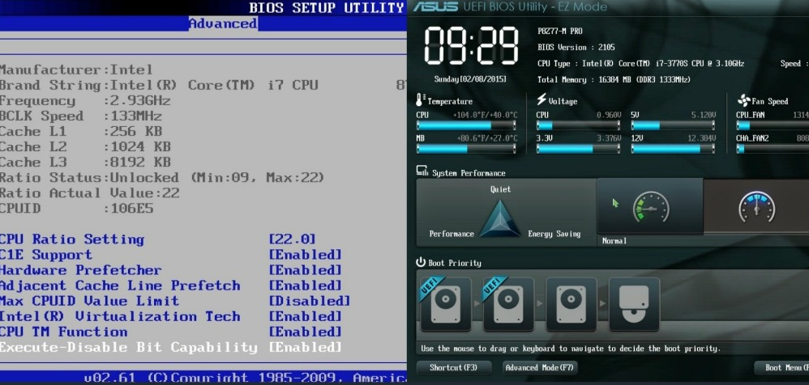

Ahora, antes de proseguir, tenga en cuenta que si el USB booteable esta creado en modo legacy deberemos habilitar el modo legacy, y si lo creamos en modo UEFI, debemos habilitar el modo UEFI.

Ahora debemos configurar el boot priority (Para bootear el USB primero).

Para hacer esto, que en este caso realizaremos en el sistema UEFI de ASUS, lo realizaremos gráficamente, simplemente moviendo a la izquierda con el mouse que queremos que se inicialize primero en la sección “Boot Priority”:

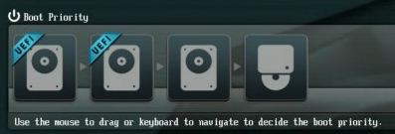

Una ves definido el USB booteable como primero, aceptamos los cambions (generalmente con F10) y se reiniciara el equipo. Asegurese de tener una buena conexión a internet antes de continuar.

4- Instalacion de Windows

Una ves reiniciado el equipo, nos encontraremos con la pantalla de instalación del Windows, donde deberemos espera a que este instale los componentes necesarios.

Luego, deberemos seleccionar varias configuraciones, como el idioma, formato de hora, tipo de teclado, etc.

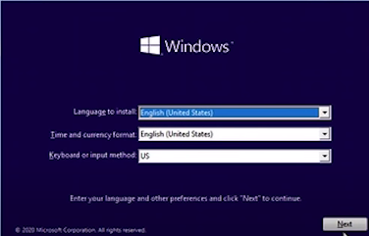

Luego de esto, nos pedirá una clave de activación del Windows, si no la tenemos podemos continuar con la instalación igualmente y activar el Windows luego.

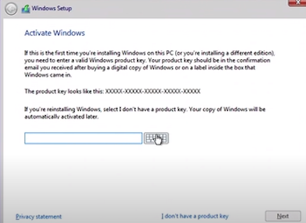

Luego debemos aceptar los términos y condiciones.  
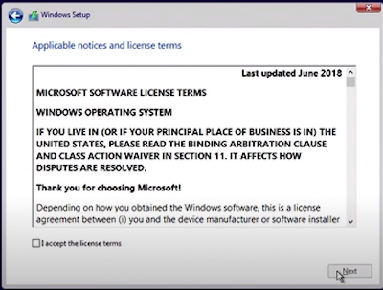

Seleccionamos donde instalaremos el Windows.

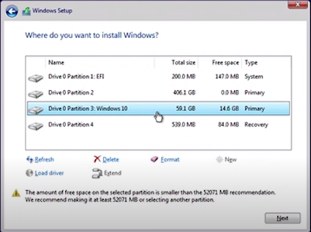

Ahora deberemos esperar a que Windows termine su instalación, luego ya solo tendremos que configurar nuestro Windows a gusto. Podemos anadir un usuario y contraseña, etc.

Al realizar todos estos pasos, nuestro Windows ya estará disponible para su uso, y ahora solo quedara unos pasos extra para terminar con el dispositivo.

5-Post-Instalacion

Primero buscaremos actualizaciones del sistema. Esto es muy simple, ya que solo accederemos a configuración, y allí podremos ves si Windows esta actualizado. En este caso, podemos actualizar.

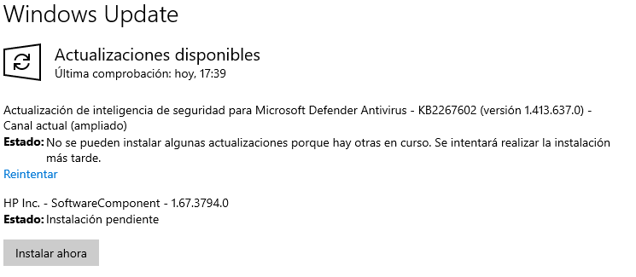

Ahora, para asegurarnos de que tenemos todos los drivers necesarios, lo mejor que podemos hacer es utilizar las herramientas del fabricante, que son una serie de programas que nos instalaran la mayoría de drives que necesitamos. Como utilizamos un dispositivo ASUS, podemos utilizar la [siguiente página](https://www.pchelpsoft.com/en/lp/driver-updater/LP19?split=a&src=SPC&keyword=Asus&brand=Asus&mkey1=PH_DU_ESC_WORLD_PP_GO_SE&key2=__DRIVER_FAB_Asus&uid=1020464&cmp=ADWORDS&mkey2=10876205424&key1=b_asus%20driver%20update&adid=610798289505&adgroupid=107088558676&gad_source=1&gclid=CjwKCAjwp4m0BhBAEiwAsdc4aJoW2AOLF9WwilHNB117el6nrowNFQgpwtAWs3pO78_EHbnyuJCZ5BoC2oEQAvD_BwE).

Luego debemos instalar un navegador a preferencia, como pueden ser Google o Firefox, un anti-virus confiable, como [Avast.](https://www.avast.com/es-ar/index#pc)

Con esto ya tendremos terminada la instalación básica de nuestro sistema operativo Windows.